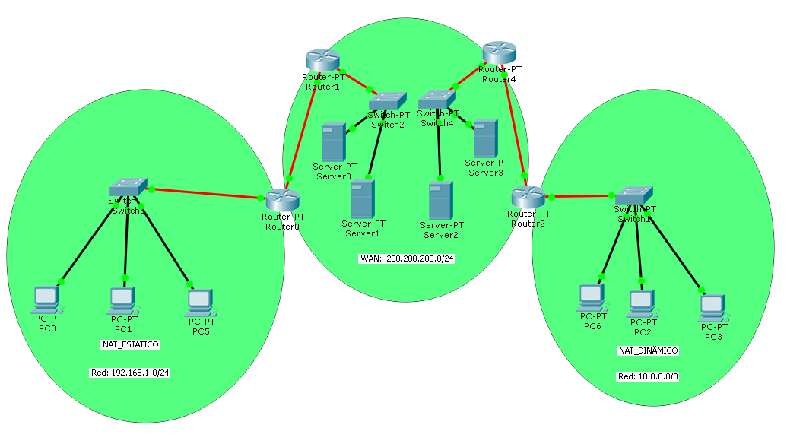
Se pide:
1) Realizar la topología con el PT
2) Subdividir la subtopología de la WAN (centro de la figura), a partir de la 200.200.200.0/24, no aplicar VLSM.
3) Configurar, las interfaces de la subred 192.168.1.0/24, con IP's estáticas. Comprobar la conectividad, de los dispositivos dentro de ella
4) Configurar el Router2, el protocolo DHCP, como servidor, para que otorgue IP's a la red 10.0.0.0/8. Comprobar la conectividad, de los dispositivos dentro de ella
5) Configurar NAT ESTÁTICA, para la 192.168.1.0/24
6) Configurar NAT DINAMICA, para la 10.0.0.0/8, con un Pool de una IP pública
7) Se debe verificar, que haya conectividad, entre cualquier PC, de la 192.168.1.0/24 y los servidores 0 y 1 de la WAN y que no haya en sentido inverso
8) Se debe verificar, que haya conectividad, entre cualquier PC, de la 10.0.0.0/8 y los servidores 2 y 3 de la WAN y que no haya en sentido inverso
9) Para la realización de la topología con el PT, respetar los tipos de cables, es decir, diagramar los cables seriales, fibra y ethernet, que corresponda

Recomendaciones:
Cuando les llegue el ejercicio por correo electrónico, remitir el recibido a los dos docentes de la práctica
Salvar la topología, con frecuencia, con el apellido (apellido.pkt)
Enviar el archivo apellido.pkt, únicamente a los docentes de la práctica, una vez terminado
Tiempo estimado para la realización del TP: dos horas treinta minutos

